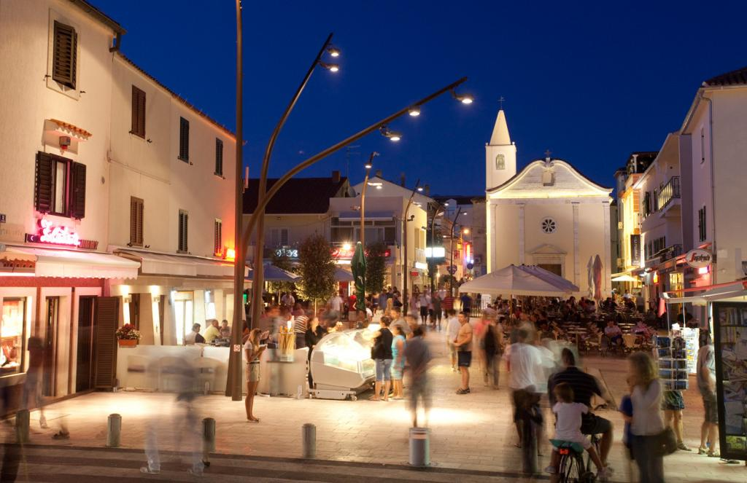

|  |
| --- |
| Izvječće o radu Gdck Novalja za 2024. |
|  |
| GRADSKO DRUŠTVO CRVENOG KRIŽA NOVALJA |

UVODNE NAPOMENE

Gradsko društvo Crvenog križa Novalja je humanitarna, dobrovoljna udruga u sklopu nacionalnog društva.

Gradsko društvo Crvenog križa Novalja provodi svoju djelatnost prema Ženevskim konvencijama, Dopunskim protokolima, Statutu međunarodnog Crvenog križa i Crvenog polumjeseca, te prema Zakonu o Hrvatskom Crvenom križu, Statutu Hrvatskog Crvenog križa i Statutu Crvenog križa Novalja.

Hrvatski Crveni križ je uz Vatrogasce jedina udruga za koju je Sabor izglasao poseban zakon.

Gradsko društvo Crvenog križa Novalja djeluje po osnovnim načelima Crvenog križa i Crvenog polumjeseca, a to su:

humanost

nepristranost

neutralnost

nezavisnost

dobrovoljnost

jedinstvo

univerzalnost

GDCK Novalja kao društvo osnovano je 24.kolovoza.2023 kada se održala osnivačka Skupština društva.

Gradsko društvo Crvenog križa Novalja u tijeku 2024 odradilo je većinu zacrtanih planova iz Programa rada GDCK Novalja donesenog na Odboru i Skupštini društva

Skupština

- U protekloj godini održane su dvije sjednice društva. Jedna redovna te jedna izborna.

Odbor

- Održane su 3 redovne sjednice.

Nadzorni odbor

- Održana je jedna redovna sjednica

1. Socijalna skrb (program)

Odvijao se kroz slijedeće aktivnosti u suradnji s Gradom Novalja i udrugom Providenca

*Pomoć osobama u potrebi u lokalnoj zajednici:*

Pomoć u uređenju kuće, nabavka kućnih potrepština, suradnja sa obiteljskim liječnikom, prijevoz do liječnika, psihološka pomoć, te ostali poslovi koji mogu podići kvalitetu života već prema potrebi korisnika.

*Aktivirana je posudionica medicinskih i ortopedskih pomagala*

*Pokazalo se da ima interesa za ovaj program društva te će društvo u narednim godinama kada se steknu uvjeti (skladište) povećati dodatno asortiman med. Pomagala.*

1. Program zaštite i promicanja zdravlja

Program se odvijao kroz slijedeće aktivnosti:

- Zdravstveni odgoj mladih u školama

- Edukacije za suzbijanje bolesti ovisnosti

- Dvije akcije mjerenja tlaka i šećera u krvi

U ovome dijelu aktivnosti posebna pozornost dat će se na edukativnim savjetima pučanstvu i mladeži .

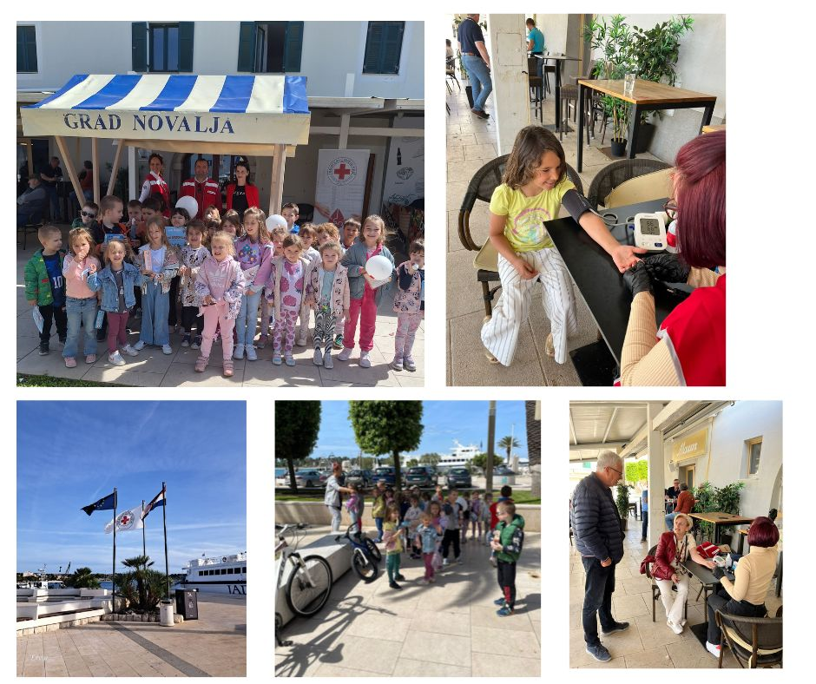

1. Dobrovoljno darivanje krvi

Program DDK odvija se kroz slijedeće aktivnosti:

* Organizirane su tri redovne akcije
* Prikupjeno je ukupno 82 doze krvi od čega 65 muškarci i 17 žena.
* U 2024. godini društvo je dobilo i 9 novih darivatelja od čega 7 muškarci i 2 žene.

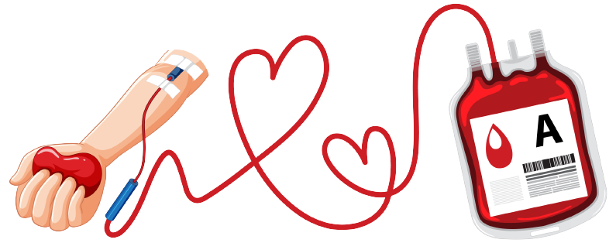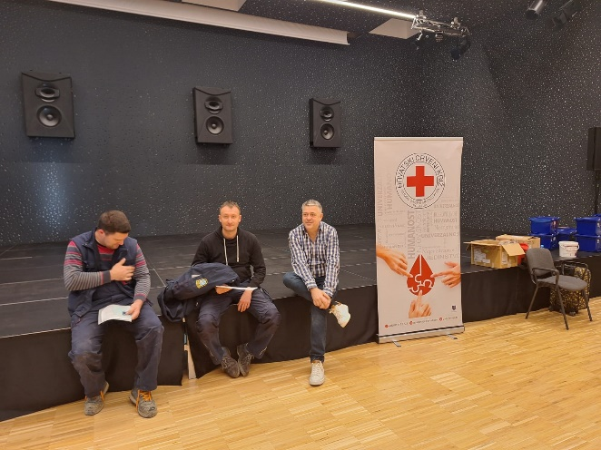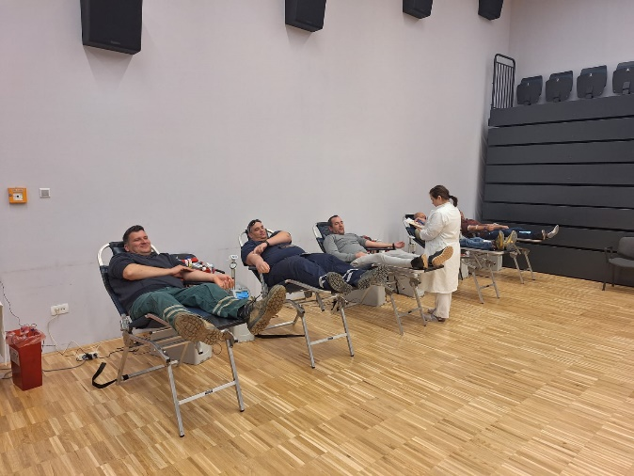

1. Služba traženja

Obavljata poslove propisane zakonom Službe traženja i nestalih osoba, žrtava prirodnih nepogoda, rata, masovnog stradanja te mirnodopsko traženje.

Osoba zadužena za povjerenika Službe traženja je ravnatelj društva Gjimi Deda. Odrađena edukacija u Zagrebu za povjerenike Službe traženja.

Od Nacinalnog ureda Službe traženja dobili smo jedan zahtjev da se stupi u kontakt s osobom od interesa radi DNK analize.

Suradnju s Vladinim uredom za zatočene i nestale, HCK- Nacionalni ured Službe traženja i Međunarodnim Crvenim križem.

1. Prva pomoć

Aktivnosti koje su se provodile u ovom programu je u samoj pripremi i edukaciji volontera i predavača da bi se uspješno provodile buduće edukacije za stanovništvo. Osiguran prostor u Poduzetničkom centru Ragan gdje bi se mogli održavati

- Edukacije za stanovništvo

- Tečaj za vozače-

- Tečaj zaštite na radu

Podnjet je zahtjev Ministarstvu zdravsta da se odobri ovlaštenje te da Gdck Novalja može vršiti edukaciju.

Ovim programom se želi pučanstvo educirati u samozaštiti i pomoći osobama u slučaju potrebe . Program se provoditi tijekom cijele godine i prilagođen je raznim skupinama.

1. Spašavanje života na vodi i ekološka zaštita priobalja

Gdck Novalja je u 2024. pokrenulo Službu spašavnja na plaži Zrće.

Praćenjem projekta pokazalo se da postoji potreba za ovakvu službu na područiju grada Novalja. Isto tako zbog povećanog broja kupača i djece na plaži Lokunje i plaži Vrtić Gdck Novalja ima namjeru u 2025. godini tokom turističke sezone pokriti i te dvije plaže s spasiocima.

Ciljevi Spasilačke službe

* Nadzor vodenih površina plaže
* Prevencija nezgoda vezanih uz vodu
* Izvođenje akcija spašavanja
* Pružanje prve pomoći
* Sigurnost djece na plažama

Osposobiti još 4 spasioca za nadolazeću turističku sezonu.

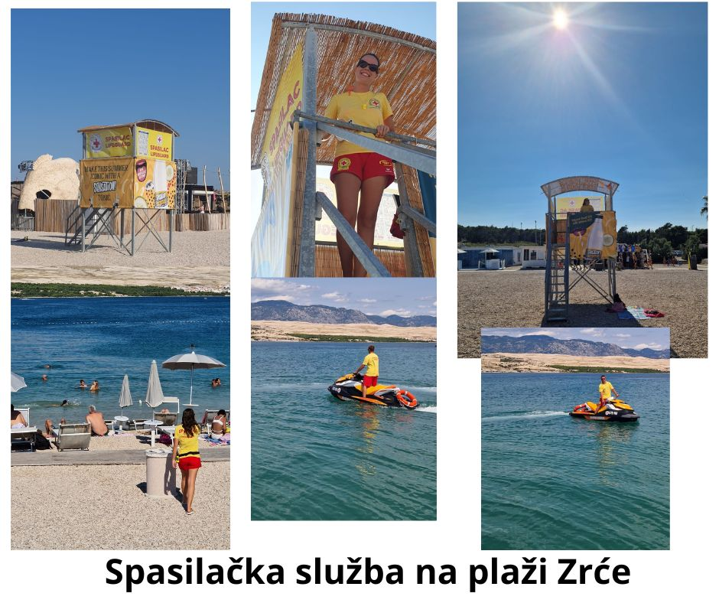

1. Odnosi s javnošću

Rad našeg društva otvoren je za javnost. Nastaviti i dalje suradnju s medijima koji djeluju na našem području. Aktinosti preko društvenih medija te promocija volonterizma i dobrovoljnog darivanja krvi u zajednici.

Ravnatelj GDCK Novalja

Gjimi Deda